LAMPIRAN 1

RENCANA PELAKSANAAN PEMBELAJARAN
(SIKLUS I)
Satuan Pendidikan : SD Bontoramba Kota Makassar
Mata Pelajaran : Ilmu Pengetahuan Sosial
Kelas/Semester : IV (Empat) / II (Dua)
Tahun Pelajaran :
Alokasi Waktu : 4 x 35 Menit (2 x Pertemuan)

- Standar Kompetensi
2. Mengenal sumber daya alam, kegiatan ekonomi, dan kemajuan teknologi di lingkungan kabupaten/kota dan provinsi

- Kompotensi dasar
  - Mengenal perkembangan teknologi produksi komunikasi dan transportasi serta pengalaman menggunakannya

- Indikator
- Menyebutkan macam-macam alat produksi masa lalu dan masa kini
- Cara menggunakan secara sederhana teknologi komunikasi masa lalu dan masa kini
- Menyebutkan macam-macam alat transportasi masa lalu dan masa kini

- Tujuan Pembelajaran
Setelah proses pembelajaran, diharapkan siswa dapat:
- Menyebutkan macam-macam alat produksi masa lalu dan masa kini
- Cara menggunakan secara sederhana teknologi komunikasi masa lalu dan masa kini
- Menyebutkan macam-macam alat transportasi masa lalu dan masa kini

- Materi Ajar
Teknologi Produksi, komunikasi, dan transportasi
- Model dan Metode Pembelajaran
- Model Pembelajaran : Teams Games Tournament (TGT)
- Metode Pembelajaran : Ceramah
Tanya jawab
Penugasan
Kerja kelompok

- Sumber/Media Pembelajaran :
- Sumber Belajar:
- Sadiman. 2008. Ilmu Pengetahuan Sosial untuk kelas IV SD/MI. Halaman
- Media Pembelajaran:
Kartu Soal

- Langkah-langkah Pembelajaran
PERTEMUAN I
No. | Kegiatan | Waktu
1. | - Pendahuluan / Kegiatan Awal  - Salam pembuka  - Guru mengarahkan siswa untuk berdo’a bersama  - Mengecek kehadiran siswa  - Melakukan apersepsi yang berkaitan dengan materi  - Menyampaikan tujuan pembelajaran yang akan dicapai pada pembelajaran yang akan dilaksanakan. | ±10 menit
2. | b. Kegiatan Inti  Tahap penyajian kelas  - Mengawali pembelajaran dan mengecek pemahaman siswa  - Mencakup atau membahas tercapainya semua tujuan pembelajaran  - Menggunakan media pembelajaran  - Menjelaskan materi yang diajarkan tentang Teknologi Produksi, komunikasi, dan transportasi  Tahap kelompok  - Pembentukan kelompok  - Membagi siswa secara Heterogen  - Jumlah siswa 3-5 orang  - Kemampuan anggota kelompok sama  - Kerja kelompok  - Membagikan LKS kepada setiap kelompok  - Mendiskusikan lembar kerja kelompok  - Perwakilan kelompok membacakan hasil diskusinya  - Mengumpulkan hasil kerja setiap kelompok  Tahap Melaksanakan permainan  - Menjelaskan aturan-aturan dalam games  - Memainkan permainan sesuai dengan struktur pembelajaran kooperatif tipe TGT.  - Guru menyiapkan dan mengecek kartu permainan yang akan dipilih oleh wakil dari tiap-tiap kelompok.  - Guru mempersilahkan wakil (siswa) dari tiap-tiap kelompok untuk secara bergantian mengambil kartu soal yang telah diacak dan langsung menjawabnya di depan kelas.  - Memberikan skor pada masing-masing siswa yang menjawab pertanyaan pada kartu soal . | ± 50 menit
3. | c. Penutup  - Guru bersama siswa menyimpulkan materi yang telah diajarkan  - Guru menyampaikan pesan-pesan moral.  - Salam penutup | ±10 menit

PERTEMUAN II
No. | Kegiatan | Waktu
1. | - Pendahuluan / Kegiatan Awal  - Salam pembuka  - Guru mengarahkan siswa untuk berdo’a bersama  - Mengecek kehadiran siswa  - Guru membuat papan skor di papan tulis  - Mengadakan apersepsi kepada siswa dengan mengingatkan kembali materi pada pertemuan awal tentang teknologi produksi, komunikasi, dan transportasi | ±10 menit
2. | b. kegiatan Inti  Tahap melaksanakan turnamen  - Guru melanjutkan turnamen dengan membagi siswa kedalam beberapa meja turnamen berdasarkan kemampuannya setelah melakukan games pada pertemuan sebelumnya  - Guru mengelompokkan siswa sesuai dengan kemampuan dan soal-soal dalam kartu disesuaikan dengan kemampuan siswa  - Guru memberikan skor pada pencapaian nilai tiap-tiap individu sekaligus sebagai akhir pada penentuan nilai kelompok  Tahap pemberian penghargaan  - Guru memberikan penghargaan pada perwakilan siswa dan kelompok yang memperoleh nilai tertinggi  - Guru mengadakan evaluasi berupa tes diakhir siklus I. | ± 50 menit
3. | c. Penutup  - Guru bersama siswa menyimpulkan materi yang telah di ajarkan  - Guru menyampaikan pesan-pesan moral  - Salam penutup | ±10 menit

              - Penilaian
- Teknik Penilaian : Tes tertulis
- Bentuk Penilaian : Pilihan Ganda
- Kunci Jawaban : Terlampir
- Pedoman Penskoran : Terlampir

              - Daftar Pustaka :
Sadiman. 2008. Ilmu Pengetahuan Sosial untuk kelas IV SD/MI. Jakarta: Pusat Perbukuan Departemen Pendidikan Nasional.
Makassar, Mei 2016
Guru Kelas IV Peneliti

Hj. Sutriyani Pane S.Pd, Aspandi
NIP:196509181988032008 NIM:1247241103

Mengetahui,
Kepala Sekolah SD Bontoramba

Eko Dahlyawati, S.Pd
NIP. 19710611 199501 2 002
Lampiran 2
Lembar Kerja Siswa

Mata Pelajaran : Ilmu Pengetahuan Sosial
Kelas/Semester : IV (Empat) / II (Dua)
Hari/Tanggal : / Mei 2016
Nama kelompok :
Nama : 1.
2.
3.
4.
5.

PETUNJUK:
- Duduklah dengan teman kelompokmu
- Tulislah nama anggota kelompokmu
Tugas:
Diskusikanlah gambar dibawah ini bersama teman kelompokmu cara menggunakan teknologi komunikasi masa lalu dan masa kini
- 2.
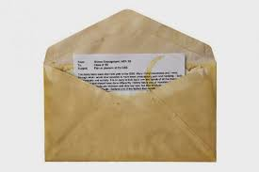

Pedoman Penskoran LKS

No | Kegiatan Soal | Skor 3 | Skor 2 | Skor 1
1 | Cara menggunakan teknologi komunikasi yaitu surat | - Menulis surat di atas kertas  - Lalu surat tersebut dimasukkan amplop dan diberi alamat yang dituju  - Setelah itu di lengkapi perangko  - Selanjutnya menggunakan jasa pos untuk mengirim surat tersebut | Hanya menuliskan 2-3 Cara menggunakan teknologi komunikasi yaitu surat | Hanya menuliskan 1-atau tidak ada Cara menggunakan teknologi komunikasi yaitu surat
2 | Cara menggunakan teknologi komunikasi yaitu Email | - Menulis surat di komputer  - Lalu memasukkan Email yang dituju  - Lalu pengirim menggunakan internet | Hanya menuliskan 2  Cara menggunakan teknologi komunikasi yaitu Email | Hanya menuliskan 1 atau tidak ada  Cara menggunakan teknologi komunikasi yaitu Email

Skor Keseluruhan 6
Nilai: $\frac{Skor yang diperoleh }{Skor keseluruhan}$ X 100 %

Lampiran 3

DATA HASIL LEMBAR KERJA SISWA
PERTEMUAN I
SIKLUS I

No | Nama Kelompok | Skor yang diperoleh | Proses | Nilai
1 | Kelompok I | 4 | $\frac{4}{6}$ x 100 | 66,66
2 | Kelompok II | 3 | $\frac{3}{6}$ x 100 | 50
3 | Kelompok III | 5 | $\frac{5}{6}$ x 100 | 83,33
4 | Kelompok IV | 4 | $\frac{4}{6}$ x 100 | 66,66
5 | Kelompok V | 5 | $\frac{5}{6}$ x 100 | 83,33

ATURAN DALAM TEAMS GAMES TOURNAMENT

- Siswa harus berada dalam kelompoknya masing-masing.
- Tidak diperbolehkan membawa buku yang berhubungan dengan materi IPS.
- Pada saat membahas kartu soal yang dibagikan guru, siswa diharap tenang dalam menjawabnya.
- Pada saat salah seorang siswa menjawab pertanyaan, siswa lain dalam kelompok harus menghargai jawaban teman.
- Pada setiap pertanyaan pada kartu soal terdapat skor/nilai.

LAMPIRAN 4
KARTU SOAL GAMES
( PERTEMUAN I )
Pesawat terbang termasuk alat transportasi udara yang menggunakan ….

a. teknologi sederhana c. teknologi modern .
b. perakitan khusus d. bahan ringan
Para petani menggunakan perontok padi yang merupakan teknologi ….

a. produksi c. transportasi
b. industri . d. komunikasi

Mengirim surat dengan perangko dapat menggunakan jasa ….

a. Pos Indonesia . c. Telkom
b. Pos dan Giro d. Dinas Perhubungan
Kereta api dikemudikan oleh ….

a. masinis . c. pilot

b. nakoda d. supir

PT PAL adalah industri kapal laut yang terdapat di Kota ….

a. Jakarta c. Bandung
b. Medan d. Surabaya .
Di bawah ini yang termasuk media cetak adalah ….
a. koran dan telepon
b. Televisi dan majalah
c. buku dan bulletin .
d. surat kabar dan radio

Di bawah ini angkutan darat bermesin adalah ....

a. dokar c. mobil .
b. becak d. helicak
Di bawah ini stasiun TV yang dikelola oleh pemerintah ialah ….

a. TVRI . c. Metro TV
b. TPI d. RCTI

Di bawah ini yang termasuk alat komunikasi masa lalu adalah ....

a. surat . c. televisi
b. radio d. hp
Salah satu contoh media cetak adalah ....

a. internet c. radio
b. koran . d. televisi

KARTU SOAL TOURNAMENT
(PERTEMUAN II)
Penemuan telepon adalah seorang ilmuan skotlandia yang bernama….
a. Jhon Logie Baird .
b. Alexander Graham Bell
c. M Glugielmo Marconi
d. Johannes Gutenberg

Bahan baku membuat pakaian masa kini, yaitu....

a. rami c. kapas .
b. goni d. daun

Proses mengolah bahan baku menjadi barang jadi disebut ... .

a. memasak c. proyeksi
b. produksi . d. prosesi
Cara tradisional untuk mengolah padi menjadi beras dilakukan
dengan cara ... .
a. mencuci c. menjemur
b. menumbuk . d. membakar

Berikut ini yang termasuk alat transportasi air adalah ... .
a. sepeda c. truk
b. balon udara d. perahu .
Pada zaman dahulu sudah ada bermacam-macam alat komu-nikasi. Contoh alat komunikasi pada zaman dahulu adalah ... .
a. e-mail c. kentongan .
b. satelit d. pesawat

Menurut fungsinya, ada bermacam-macam jenis kapal. Kapal
yang berfungsi mengangkut minyak adalah ... .
a. kapal ferry c. kapal barang
b. kapal tanker . d. kapal tunda
Segala sesuatu yang digunakan sebagai alat angkutan disebut sarana
….
a. komunikasi c. transportasi .
b. produksi d. konsumsi

Salah satu kelemahan alat transportasi masa lalu adalah ….
a. lambat . c. mahal
b. menimbulkan polusi d. rawan kecelakaan
Kapal yang dapat berjalan di bawah maupun di permukaan laut adalah
….
a. hoverkraf c. kapal selam .
b. kapal feri d. kapal tanker

KUNCI JAWABAN

- Games B. Tournament
            - B 1. A
            - C 2. C
            - A 3. B
            - A 4. B
            - C 5. C
            - D 6. D
            - A 7. B
            - C 8. C
            - B 9. A
            - A 10. C

Lampiran 5

HASIL PENILAIAN Team Games Tournament (TGT) SIKLUS I
Kelompok/Tim | Games | Poin Tournament | Jumlah
1 | 70 | 60 | 130
2 | 60 | 80 | 140
3 | 50 | 80 | 130
4 | 80 | 70 | 150
5 | 50 | 70 | 120

Pedoman Penskoran Games

Rubrik | Bobot Skor
1 = jika menjawab benar  0 = jika menjawab salah | 1

Pedoman Penskoran Tournament

Rubrik | Bobot Skor
1 = jika menjawab benar  0 = jika menjawab salah | 1

SKOR KESELURUHAN: 10
Nilai $=\frac{jumlah skor benar}{jumlah skor keseluruhan}x 100$

LAMPIRAN 6

TES HASIL BELAJAR

Mata Pelajaran : Ilmu Pengetahuan Sosial
Kelas/Semester : IV (Empat) / II (Dua)
Hari/Tanggal : / Mei 2016
Waktu :

- Berilah tanda silang (x) pada salah satu jawaban yang tepat!
- Salah satu kelemahan teknologi produksi masa lalu adalah ….
a. Prosesnya lama c. Menimbulkan polusi
b. Menggunakan tenaga mesin d. Hasilnya jelek
- Bahan baku membuat kertas adalah
a. Karet c. Kapas
b. Kayu d. Bambu
- Teknologi pertanian masa kini dalam mengola tanah menggunakan ….
a. Bajak c. Traktor
b. Ani-ani d. Kerbau
- Industri tekstil adalah industri yang menghasilkan ….
- Kain c. Mobil
- Ban d. Kertas
- Gerabah atau tambikar adalah barang-barang terbuat dari ….
a. Bambu c. Tanah liat
b. Kayu d. Batu
- Dibawah ini yang merupakan teknologi masa lalu adalah ….
a. Telpon c. Kentongan
b. Hp d. Televisi

- Jangkauan komunikasi masa lalu lebih …. Dari jangkauan komunikasi masa kini
- Dekat c. Cepat
- Jauh d. Mahal
- Kain yang direntangkan berisi slogan, iklan atau berita yang perlu diketahui masyarakat umum disebut .....
a. Spanduk c. Tabloid
b. Poster d. Pamflet
- Penemuan telepon adalah seorang ilmuan skotlandia yang bernama….
a. Jhon Logie Baird c. M Glugielmo Marconi
b. Alexander Graham Bell d. Johannes Gutenberg
10. Berikut ini yang termasuk teknologi komunikasi isyarat adalah ….
- Faximile c. E-mail
- Rambu-rambu lalu lintas d. Sms

KUNCI JAWABAN DAN PEDOMAN PENSKORAN

- Pilihan Ganda
- A
- B
- C
- A
- C
- C
- A
- A
- B
- B

- Pedoman Penskoran

 | Keterangan | Nilai
 | Jika jawaban benar  Jika jawaban salah | 1  0

SKOR KESELURUHAN: 10
Nilai $=\frac{jumlah skor benar}{jumlah skor keseluruhan}x 100$

Lampiran 7
Lembar Observasi Proses Pelaksanaan Pembelajaran
( Aspek Guru )
Siklus : I
Pertemuan : I dan II
Tanggal : 20 dan 21 Mei 2016
Petunjuk :
- Amatilah pelaksanaan KBM yang dilakukan oleh guru!
- Isilah kolom pengamatan sesuai yang anda amati dengan memberi ceklist (√)!
 | Kegiatan Guru/ Aspek yang diamati | Kualifikasi Penilaian |  |  | Ket.
 |  | B | C | K
 |  | 3 | 2 | 1
1. | Tahap penyajian kelas  - Mengawali pembelajaran dan mengecek pemahaman siswa  - Mencakup atau membahas tercapainya semua tujuan pembelajaran  - Menggunakan media pembelajaran  - Menjelaskan materi yang diajarkan tentang Teknologi Produksi, komunikasi, dan transportasi | √ | √  √  √
2. | Tahap kelompok  - Pembentukan kelompok  - Membagi siswa secara Heterogen  - Jumlah siswa 3-5 orang  - Kemampuan anggota kelompok sama  - Kerja kelompok  - Membagikan LKS kepada setiap kelompok  - Mendiskusikan lembar kerja kelompok  - Perwakilan kelompok membacakan hasil diskusinya  - Mengumpulkan hasil kerja kelompoknya | √ | √
3. | Tahap Melaksanakan permainan  - Menjelaskan aturan-aturan dalam games  - Memainkan permainan sesuai dengan struktur pembelajaran kooperatif tipe TGT.  - Guru menyiapkan dan mengecek kartu permainan yang akan dipilih oleh wakil dari tiap-tiap kelompok.  - Guru mempersilahkan wakil (siswa) dari tiap-tiap  kelompok untuk secara bergantian mengambil kartu soal yang telah diacak dan langsung menjawabnya di depan kelas.  - Memberikan skor pada masing-masing siswa yang menjawab pertanyaan pada kartu soal. |  | √  √  √  √  √
4. | Tahap melaksanakan Pertandingan (tournament)  - Guru melanjutkan turnamen dengan membagi siswa kedalam beberapa meja turnamen berdasarkan kemampuannya setelah melakukan games pada pertemuan sebelumnya  - Guru mengelompokkan sesuai dengan kemampuan dan soal-soal dalam kartu disesuaikan dengan kemampuan siswa  - Guru memberikan skor pada pencapaian nilai tiap-tiap individu sekaligus sebagai akhir pada penentuan nilai kelompok |  | √  √  √
5. | Tahap pemberian penghargaan  - Guru memberikan penghargaan pada perwakilan siswa dan kelompok yang memperoleh nilai tertinggi |  | √
Skor |  | 6 | 26 | CUKUP
Jumlah |  | 32
% Indikator Keberhasilan |  | 71,11%
Observer

Hj. Sutriyani Pane, S.Pd
NIP. 196509181988032008

Deskriptor Penilaian:

            - Tahap Penyajian Kelas
              - Mengawali pembelajaran dan mengecek pemahaman siswa
Skor
3 = Baik (B), Jika guru mengawali pembelajaran dengan mengecek pemahaman siswa
2 = Cukup (C), Jika guru hanya mengawali pembelajaran tetapi tidak mengecek pemahaman siswa
1 = Kurang (K), Jika guru tidak mengawali pembelajaran dengan mengecek pemahaman siswa
        - Mencakup atau membahas tercapainya semua tujuan pembelajaran
Skor:
3 = Baik (B), Jika guru Mencakup atau membahas tercapainya semua tujuan pembelajaran
      - = Cukup (C), Jika guru hanya Mencakup atau membahas sebagian tujuan pembelajaran
1 = Kurang (K), Jika guru tidak Mencakup atau membahas tercapainya semua tujuan pembelajaran
- Menggunakan media pembelajaran
Skor:
3 = Baik (B), Jika guru menggunakan media pembelajaran
2 = Cukup (C), Jika guru hanya menggunakan sebagian media pembelajaran
1 = Kurang (K), Jika guru tidak menggunakan media pembelajaran
- Menjelaskan materi yang akan diajarkan
Skor:
3 = Baik (B), Jika guru menjelaskan semua materi yang akan diajarkan
2 = Cukup (C), Jika guru hanya menjelaskan sebagian materi
1 = Kurang (K), Jika guru tidak menjelaskan materi
2. Tahap Kelompok
- Pembentukan kelompok
Skor:
3 = Baik (B), Jika guru melaksanakan semua pembentukan kelompok
2 = Cukup (C), Jika guru hanya melaksanakan sebagian pembentukan kelompok
1 = Kurang (K), Jika guru tidak melaksanakan pembentukan kelompok

- Kerja kelompok .
Skor
3 = Baik (B), Jika guru melaksanakan semua tahap kerja kelompok
2 = Cukup (C), Jika guru hanya melaksanakan sebagian tahap kerja kelompok
1 = Kurang (K), Jika guru tidak melaksanakan tahap kerja kelompok
      - Tahap Permainan (Games)
          - Menjelaskan aturan-aturan dalam games
Skor
3 = Baik (B), Jika guru menjelaskan semua aturan-aturan dalam games
2 = Cukup (C), Jika guru hanya menjelaskan sebagian aturan-aturan dalam games
1 = Kurang (K), Jika guru tidak menjelaskan aturan-aturan dalam games
          - Memainkan permainan sesuai dengan struktur pembelajaran kooperatif tipe TGT.
Skor
3= Baik (B), Jika guru memainkan permainan sesuai dengan struktur pembelajaran kooperatif tipe TGT.
2= Cukup (C), Jika guru memainkan permainan tetapi tidak sesuai dengan struktur pembelajaran kooperatif tipe TGT.
1= Kurang (K), Jika guru tidak memainkan permainan sesuai dengan struktur pembelajaran kooperatif tipe TGT.
          - Guru menyiapkan dan mengecek kartu permainan yang akan dipilih oleh wakil dari tiap-tiap kelompok.
Skor
3= Baik (B), Jika guru menyiapkan dan mengecek kartu permainan
2= Cukup (C), Jika guru menyiapkan tetapi tidak mengecek kartu permainan
1= Kurang (K), Jika guru tidak menyiapkan dan tidak mengecek kartu permainan
          - Guru mempersilahkan wakil (siswa) dari tiap-tiap kelompok untuk secara bergantian mengambil kartu soal yang telah diacak dan langsung menjawabnya di depan kelas.
Skor
3= Baik (B), Jika guru mempersilahkan wakil semua kelompok
2= Cukup (C), Jika hanya sebagian wakil kelompok yang dipersilahkan
1= Kurang (K), Jika guru tidak mempersilahkan wakil semua kelompok
          - Memberikan skor pada masing-masing siswa yang menjawab pertanyaan pada kartu soal.
Skor
3= Baik (B), Jika guru memberi skor kepada semua siswa yang menjawab
2= Cukup (C), Jika guru memberi skor hanya kepada sebagian siswa yang menjawab
1= Kurang (K), Jika guru tidak memberi skor kepada siswa yang menjawab

      - Tahap melaksanakan turnamen
            - Guru melanjutkan turnamen dengan membagi siswa kedalam beberapa meja turnamen berdasarkan kemampuannya setelah melakukan games pada pertemuan sebelumnya
Skor
3= Baik (B), Jika guru membagi siswa kedalam beberapa meja turnamen berdasarkan kemampuannya
2= Cukup (C), Jika guru membagi siswa kedalam beberapa meja turnamen tidak berdasarkan kemampuannya
1= Kurang (K), Jika guru tidak membagi siswa kedalam beberapa meja turnamen berdasarkan kemampuannya
            - Guru mengelompokkan siswa sesuai dengan kemampuan dan soal-soal dalam kartu disesuaikan dengan kemampuan siswa
Skor
3= Baik (B), Jika guru membuat semua soal sesuai dengan kemampuan siswa
2= Cukup (C), Jika hanya sebagian soal yang sesuai dengan kemampuan siswa
1= Kurang (K), Jika semua soal tidak sesuai dengan kemampuan siswa
            - Guru memberikan skor pada pencapaian nilai tiap-tiap individu sekaligus sebagai akhir pada penentuan nilai kelompok.
Skor
3= Baik (B), Jika guru memberikan semua kelompok skor akhir
2= Cukup (C), Jika hanya sebagian kelompok yang diberi skor akhir
1= Kurang (K), Jika guru tidak memberikan skor akhir kepada semua kelompok

      - Tahap pemberian penghargaan
            - Guru memberikan penghargaan pada perwakilan siswa dan kelompok yang memperoleh nilai tertinggi
Skor
3=Baik (B), Jika guru memberi penghargaan kepada kelompok yang memperoleh nilai tertinggi
2= Cukup (C), Jika guru memberi penghargaan kepada semua kelompok
1= Kurang (K), Jika guru tidak memberi penghargaan

Lampiran 8

Lembar Observasi Proses Pelaksanaan Pembelajaran
(Aspek Siswa)
Siklus : I
Pertemuan : I dan II
Tanggal : 20 dan 23 April 2016

Petunjuk :
- Isilah kolom pengamatan sesuai yang anda amati dengan memberi ceklist (√)!
No | Kegiatan Siswa/ Aspek yang diamati | Kualifikasi penilaian |  |  | Ket.
 |  | B | C | K
 |  | 3 | 2 | 1
1. | Tahap Penyajian Kelas  - Memperhatikan penjelasan guru  - Menanyakan hal-hal yang belum dipahami |  | √  √
2. | Tahap Kelompok  - Mengerjakan LKS  - Memiliki peran dalam kerjasama kelompok  - Mengumpulkan hasil kerja | √ | √  √
3. | Tahap Permainan (Games)  - Memperhatikan aturan games  - Perwakilan kelompok memilih kartu soal  - Menjawab soal didepan kelas  - Menghargai jawaban teman | √ | √  √  √
4. | Tahap Pertandingan (Tournament)  - Duduk di Meja turnamen berdasarkan kemampuan  - Menjawab sesuai dengan kartu yang dipilih  - Memperoleh skor individu dan kelompok |  | √  √  √
5. | Tahap Penghargaan  - Mendapatkan penghargaan skor tertinggi |  | √
Skor |  | 6 | 22 | CUKUP
Jumlah |  | 28
% Indikator Keberhasilan |  | 71,79%

Observer

Hj. Sutriyani Pane, S.Pd
NIP. 196509181988032008
Deskriptor penilaian:

            - Tahap Penyajian Kelas
              - Memperhatikan penjelasan guru.
Skor:
3 = Baik (B), Jika siswa memperhatikan penjelasan guru
2 = Cukup (C), Jika siswa kurang memperhatikan penjelasan guru
1 = Kurang (K), Jika siswa tidak memperhatikan penjelasan guru
              - Menanyakan hal-hal yang belum dipahami
Skor:
3 = Baik (B), Jika siswa menanyakan hal-hal yang belum dipahaminya
2 = Cukup (C), Jika siswa ragu dalam menyakan hal-hal yang belum dipahami
1 = Kurang (K), Jika siswa tidak menayakan hal-hal yang belum dipahaminya

- Tahap Kelompok
              - Mengerjakan LKS
Skor:
3 = Baik (B), Jika semua siswa mengerjakan LKS dalam kelompoknya
2 = Cukup (C), Jika hanya sebagian siswa yang mengerjakan LKS
1 = Kurang (K), Jika siswa tidak mengerjakan LKS
              - Memiliki peran dalam kerjasama kelompok
Skor:
3 = Baik (B), Jika siswa berperan dalam kelompoknya
2 = Cukup (C), Jika siswa kurang berperan dalam kelompoknya
1 = Kurang (K), Jika siswa tidak berperan dalam kelompoknya
              - Mengumpulkan hasil kerja
3 = Baik (B), Jika semua kelompok mengumpulkan hasil kerja
2 = Cukup (C), Jika hanya sebagian kelompok yang mengumpulkan hasil kerja
1 = Kurang (K), Jika siswa tidak mengumpulkan hasil kerja

- Tahap Permainan (Games)
- Memperhatikan aturan games
Skor:
3 = Baik (B), Jika semua siswa memperhatikan aturan games
2 = Cukup (C), Jika hanya sebagian siswa yang memperhatikan aturan games
1 = Kurang (K), Jika siswa tidak memperhatikan aturan games
- Perwakilan kelompok memilih kartu soal
Skor:
3 = Baik (B), Jika semua perwakilan kelompok memilih kartu soal
2 = Cukup (C), Jika hanya sebagian perwakilan kelompok yang memilih kartu soal
1 = Kurang (K), Jika siswa tidak memilih kartu soal
- Menjawab soal didepan kelas
Skor:
3 = Baik (B), Jika siswa percaya diri dalam menjawab soal
2 = Cukup (C), Jika siswa kurang percaya diri dalam menjawab soal
1 = Kurang (K), Jika siswa tidak percaya diri dalam menjawab soal
- Menghargai jawaban teman
Skor:
3 = Baik (B), Jika siswa menghargai jawaban teman
2 = Cukup (C), Jika siswa kurang menghargai jawaban teman
1 = Kurang (K), Jika siswa tidak menghargai jawaban teman

- Tahap Pertandingan (Tournament)
- Duduk di meja turnamen berdasarkan kemampuan
Skor:
3 = Baik (B), Jika siswa duduk di meja turnamen berdasarkan kemampuan
2 = Cukup (C), Jika siswa duduk di meja turnamen tetapi tidak berdasarkan kemampuan
1 = Kurang (K), Jika siswa tidak duduk di meja turnamen
- Menjawab sesuai dengan kartu yang dipilih
Skor:
3 = Baik (B), Jika siswa menjawab sesuai dengan kartu yang dipilih
2 = Cukup (C), Jika siswa menjawab tetapi tidak sesuai dengan kartu yang dipilih
1 = Kurang (K), Jika siswa tidak menjawab kartu yang dipilih
- Memperoleh skor individu dan kelompok
Skor:
3 = Baik (B), Jika siswa memperoleh skor individu dan kelompok
2 = Cukup (C), Jika siswa kurang memperoleh skor
1 = Kurang (K), Jika siswa tidak memperoleh skor individu dan kelompok

- Tahap Penghargaan
              - Mendapatkan penghargaan skor tertinggi
Skor:
3 = Baik (B), Jika banyak siswa mendapat penghargaan skor tertinggi
2 = Cukup (C), Jika hanya sedikit siswa yang mendapat skor tertinggi
1 = Kurang (K), Jika tidak ada siswa yang mendapat skor tertinggi

Lampiran 9

DATA TES HASIL BELAJAR SISWA
SIKLUS I

No | Nama Siswa | Nomor Soal |  |  |  |  |  |  |  |  |  | Jumlah skor | Nilai | Keterangan
 |  | 1 | 2 | 3 | 4 | 5 | 6 | 7 | 8 | 9 | 10
1 | APNA | 1 | 0 | 0 | 1 | 1 | 1 | 1 | 1 | 1 | 0 | 7 | 70 | Tuntas
2 | AF | 0 | 0 | 1 | 0 | 1 | 0 | 1 | 0 | 0 | 0 | 3 | 30 | Tidak Tuntas
3 | ADP | 1 | 1 | 1 | 1 | 1 | 1 | 0 | 1 | 0 | 0 | 7 | 70 | Tuntas
4 | FA | 1 | 1 | 0 | 0 | 0 | 0 | 1 | 0 | 1 | 0 | 4 | 40 | Tidak Tuntas
5 | FAP | 1 | 1 | 0 | 0 | 1 | 0 | 1 | 1 | 1 | 0 | 6 | 60 | Tidak Tuntas
6 | IZ | 1 | 1 | 1 | 1 | 1 | 1 | 0 | 1 | 0 | 1 | 8 | 80 | Tuntas
7 | MFH | 1 | 1 | 1 | 1 | 1 | 1 | 1 | 1 | 1 | 0 | 9 | 90 | Tuntas
8 | MIH | 1 | 0 | 1 | 0 | 1 | 0 | 1 | 1 | 1 | 0 | 6 | 60 | Tidak Tuntas
9 | MN | 0 | 1 | 0 | 1 | 1 | 1 | 0 | 1 | 0 | 0 | 5 | 50 | Tidak Tuntas
10 | MY | 0 | 1 | 1 | 1 | 1 | 1 | 1 | 1 | 1 | 1 | 9 | 90 | Tuntas
11 | AZ | 1 | 0 | 1 | 1 | 1 | 0 | 1 | 1 | 0 | 1 | 7 | 70 | Tuntas
12 | AN | 1 | 0 | 1 | 0 | 0 | 1 | 1 | 0 | 1 | 0 | 5 | 50 | Tidak Tuntas
13 | AS | 1 | 1 | 1 | 0 | 1 | 1 | 1 | 0 | 1 | 1 | 8 | 80 | Tuntas
14 | FAN | 1 | 0 | 1 | 1 | 0 | 1 | 1 | 1 | 1 | 0 | 7 | 70 | Tuntas
15 | IN | 1 | 0 | 0 | 1 | 0 | 1 | 1 | 0 | 1 | 0 | 9 | 50 | Tidak Tuntas
16 | LRS | 1 | 0 | 0 | 1 | 1 | 1 | 1 | 1 | 1 | 0 | 7 | 70 | Tuntas
17 | MAS | 1 | 1 | 1 | 1 | 1 | 1 | 1 | 1 | 1 | 1 | 10 | 100 | Tuntas
18 | NSI | 0 | 1 | 1 | 1 | 0 | 0 | 1 | 1 | 1 | 0 | 6 | 60 | Tidak Tuntas
19 | NAM | 1 | 0 | 1 | 1 | 1 | 1 | 0 | 1 | 1 | 0 | 7 | 70 | Tuntas
20 | NIR | 1 | 1 | 1 | 0 | 1 | 0 | 1 | 1 | 1 | 0 | 7 | 70 | Tuntas
21 | NMJ | 0 | 0 | 1 | 1 | 0 | 1 | 0 | 0 | 0 | 1 | 4 | 40 | Tidak Tuntas
22 | PP | 1 | 1 | 1 | 1 | 0 | 1 | 1 | 1 | 1 | 0 | 8 | 80 | Tuntas
23 | RA | 1 | 0 | 1 | 0 | 0 | 1 | 1 | 0 | 1 | 0 | 5 | 50 | Tidak Tuntas
24 | SHR | 0 | 1 | 1 | 1 | 1 | 0 | 1 | 0 | 1 | 1 | 7 | 70 | Tuntas
25 | ARU | 1 | 1 | 1 | 1 | 1 | 1 | 0 | 1 | 1 | 1 | 9 | 90 | Tuntas
Jumlah |  |  |  |  |  |  |  |  |  |  |  |  | 1660
Rata-rata kelas |  |  |  | 1660  25 |  |  |  |  |  |  |  | 66,4%
Ketuntasan belajar |  |  |  | 15  x 100%  25 |  |  |  |  |  |  |  | 60%
Ketidaktuntasan belajar |  |  |  | 10  x 100%  25 |  |  |  |  |  |  |  | 40%
Kategori |  |  |  | Cukup (C)

Lampiran 10

Data Deskripsi Frekuensi Nilai Tes Hasil Belajar Siswa
SIKLUS I

Nilai | Kategori | Jumlah Murid | Persentase (%)
85 – 100 | Sangat Baik (SB) | 4 | 16%
70 – 84 | Baik (B) | 11 | 44%
55 – 69 | Cukup (C) | 3 | 12%
40 – 54 | Kurang (K) | 6 | 24%
0 – 39 | Sangat Kurang (SK) | 1 | 4%
Jumlah |  | 25 | 100 %

Data Deskripsi Ketuntasan Hasil Belajar Siswa
SIKLUS I

Nilai | Kategori | Frekuensi | Persentase (%)
70 – 100 | Tuntas | 15 | 60%
0 – 69 | Tidak Tuntas | 10 | 40%
Jumlah |  | 25 | 100 %

LAMPIRAN 11

RENCANA PELAKSANAAN PEMBELAJARAN
(SIKLUS II)
Satuan Pendidikan : SD Negeri Bonto Ramba
Mata Pelajaran : Ilmu Pengetahuan Sosial
Kelas/Semester : IV (Empat) / II (Dua)
Tahun Pelajaran :
Alokasi Waktu : 4 x 35 Menit (2 x Pertemuan)

- Standar Kompetensi
2. Mengenal sumber daya alam, kegiatan ekonomi, dan kemajuan teknologi di lingkungan kabupaten/kota dan provinsi
- Kompotensi dasar
2.4 Mengenal permasalahan sosial di daerahnya
- Indikator
- Mendeskripsikan pengertian masalah sosial
- Mengidentifikasi sebab-sebab masalah sosial
- Mengidentifikasi aneka macam masalah sosial
- Tujuan Pembelajaran
Setelah proses pembelajaran, diharapkan siswa dapat:
- Mendeskripsikan pengertian masalah sosial
- Mengidentifikasi sebab-sebab masalah sosial
- Mengidentifikasi aneka macam masalah sosial
- Materi Ajar
Masalah Sosial

- Model dan Metode Pembelajaran
  - Model Pembelajaran : Teams Games Tournament (TGT)
  - Metode Pembelajaran : Ceramah
Tanya jawab
Penugasan
Kerja kelompok
VII.Sumber/Media Pembelajaran
- Sumber Belajar:
Sadiman. 2008. Ilmu Pengetahuan Sosial untuk kelas IV SD/MI.
Tantya. 2008. Ilmu Pengetahuan Sosial untuk kelas IV SD/MI. Retno. 2008. Ilmu Pengetahuan Sosial untuk kelas IV SD/MI.
- Media Pembelajaran:
Kartu Soal
VIII.Langkah-langkah Pembelajaran
PERTEMUAN I
No. | Kegiatan | Waktu
1. | - Pendahuluan / Kegiatan Awal  - Salam pembuka  - Guru mengarahkan siswa untuk berdo’a bersama  - Mengecek kehadiran siswa  - Melakukan apersepsi yang berkaitan dengan materi  - Menyampaikan tujuan pembelajaran yang akan dicapai pada pembelajaran yang akan dilaksanakan. | ±10 menit
2. | b. Kegiatan Inti  Tahap penyajian kelas  - Mengawali pembelajaran dan mengecek pemahaman siswa  - Mencakup atau membahas tercapainya semua tujuan pembelajaran  - Menggunakan media pembelajaran  - Menjelaskan materi yang diajarkan tentang Masalah Sosial  Tahap kelompok  a. Pembentukan kelompok  - Membagi siswa secara Heterogen  - Jumlah siswa 3-5 orang  - Kemampuan anggota kelompok sama  - Kerja kelompok  - Membagikan LKS kepada setiap kelompok  - Mendiskusikan lembar kerja kelompok  - Perwakilan kelompok membacakan hasil diskusinya  Tahap Melaksanakan permainan  - Menjelaskan aturan-aturan dalam games  - Memainkan permainan sesuai dengan struktur pembelajaran kooperatif tipe TGT.  - Guru menyiapkan dan mengecek kartu permainan yang akan dipilih oleh wakil dari tiap-tiap kelompok.  - Guru mempersilahkan wakil (siswa) dari tiap-tiap kelompok untuk secara bergantian mengambil kartu soal yang telah diacak dan langsung menjawabnya di depan kelas.  - Memberikan skor pada masing-masing siswa yang menjawab pertanyaan pada kartu soal . | ± 50 menit
3. | c. Penutup  - Guru bersama siswa menyimpulkan materi yang telah diajarkan  - Guru menyampaikan pesan-pesan moral.  - Salam penutup | ±10 menit

PERTEMUAN II
No. | Kegiatan | Waktu
1. | - Pendahuluan / Kegiatan Awal  - Salam pembuka  - Guru mengarahkan siswa untuk berdo’a bersama  - Mengecek kehadiran siswa  - Guru membuat papan skor di papan tulis  - Mengadakan apersepsi kepada siswa dengan mengingatkan kembali materi pada pertemuan awal tentang masalah sosial | ±10 menit
2. | - kegiatan Inti  Tahap melaksanakan turnamen  1).Guru melanjutkan turnamen dengan membagi siswa kedalam beberapa meja turnamen berdasarkan kemampuannya setelah melakukan games pada pertemuan sebelumnya  - Guru mengelompokkan siswa sesuai dengan kemampuan dan soal-soal dalam kartu disesuaikan dengan kemampuan siswa  - Guru memberikan skor pada pencapaian nilai tiap-tiap individu sekaligus sebagai akhir pada penentuan nilai kelompok  Tahap pemberian penghargaan  - Guru memberikan penghargaan pada perwakilan siswa dan kelompok yang memperoleh nilai tertinggi  - Guru mengadakan evaluasi berupa tes diakhir siklus I. | ± 50 menit
3. | - Penutup  - Guru bersama siswa menyimpulkan materi yang telah di ajarkan  - Guru menyampaikan pesan-pesan moral  - Salam penutup | ±10 menit
              - Penilaian
Teknik Penilaian : Tes tertulis
Bentuk Penilaian : Pilihan Ganda
Kunci Jawaban : Terlampir
Pedoman Penskoran : Terlampir
              - Daftar Pustaka :
Sadiman. 2008. Ilmu Pengetahuan Sosial untuk kelas IV SD/MI. Jakarta: Pusat Perbukuan Departemen Pendidikan Nasional.
Tantya. 2008. Ilmu Pengetahuan Sosial untuk kelas IV SD/MI. Jakarta: Pusat Perbukuan Departemen Pendidikan Nasional.
Retno. 2008. Ilmu Pengetahuan Sosial untuk kelas IV SD/MI. Jakarta: Pusat Perbukuan Departemen Pendidikan Nasional.

Makassar, Mei 2016

Hj. Sutriyani Pane S.Pd, Aspandi
NIP:196509181988032008 NIM:1247241103

Mengetahui,
Kepala Sekolah SD Bontoramba

Eko Dahlyawati, S.Pd
NIP. 19710611 199501 2 002

LAMPIRAN 12

Lembar Kerja Siswa

Mata Pelajaran : Ilmu Pengetahuan Sosial
Kelas/Semester : IV (Empat) / II (Dua)
Hari/Tanggal : / Mei 2016
Nama kelompok :
Nama : 1.
2.
3.
4.
5.

PETUNJUK:
      - Duduklah dengan teman kelompokmu
      - Tulislah nama anggota kelompokmu
Tugas:
Diskusikanlah bersama teman kelompokmu
              - Penyebab terjadinya masalah sosial !
              - Mengidentifikasi permasalahan sosial !

Pedoman Penskoran LKS

No | Kegiatan Soal | Skor 3 | Skor 2 | Skor 1
1 | Penyebab terjadinya masalah sosial | 4 jenis faktor  - Faktor ekonomi  - Faktor budaya  - Faktor biologis  - Faktor psikologis. | Hanya menuliskan 2-3 faktor penyebab terjadinya masalah sosial. | Hanya menuliskan 1 atau tidak ada faktor penyebab terjadinya masalah sosial
2 | Mengidentifikasi permasalahan sosial | Masalah sosial adalah suatu ketidak sesuaian antara unsur-unsur kebudayaan atau masyarakat, yang membahayakan kehidupan kelompok sosial.  Contoh masalah sosial sampah, kemacetan dijalan dan pengangguran  Tingkat pengangguran terlalu tinggi juga dapat menyebabkan keamanan sosial sehingga mengganggu pertumbuhan ekonomi | Masalah sosial adalah suatu ketidak sesuaian antara unsur-unsur kebudayaan atau masyarakat, yang membahayakan kehidupan kelompok sosial. | Jika jawabannya salah
Skor Keseluruhan 6

Nilai: $\frac{Skor yang diperoleh }{Skor keseluruhan}$ X 100 %
Lampiran 13

DATA HASIL LEMBAR KERJA SISWA
PERTEMUAN I
SIKLUS II

No | Nama Kelompok | Skor yang diperoleh | Proses | Nilai
1 | Kelompok I | 5 | $\frac{5}{6}$ x 100 | 83,33
2 | Kelompok II | 5 | $\frac{5}{6}$ x 100 | 83,33
3 | Kelompok III | 6 | $\frac{6}{6}$ x 100 | 100
4 | Kelompok IV | 6 | $\frac{6}{6}$ x 100 | 100
5 | Kelompok V | 5 | $\frac{5}{6}$ x 100 | 83,33

LAMPIRAN 14
KARTU SOAL GAMES
( PERTEMUAN I )
Perbedaan sosial yang sangat menonjol dalam lingkungan kita adalah keadaan
masyarakat yang kaya dan ada pula ….
a. masyarakat pegawai c. para pedagang
b. petani dan buruh d. masyarakat miskin
Banyaknya pengangguran jika tidak terkendali akan menimbulkan masalah sosial,
dalam bentuk ….
a. kerawanan sosial
b. ketergantungan masyarakat
c. gangguan keamanan
d. kecemburuan sosial

Keamanan lingkungan menjadi tanggung jawab ….
a. pemerintah c. bersama warga
b. ketua RW d. lurah
Untuk mengurangi jumlah pengangguran dapat diadakan ….
a. pelatihan kerja c. urbanisasi
b. pemberian uang saku d. transmigras

Berikut ini yang merupakan sifat masalah sosial adalah ... .
a. dampaknya dirasakan oleh masyarakat luas
b. dapat diselesaikan sendiri
c. hanya merugikan diri sendiri jika tidak diselesaikan
d. terjadi karena kelalaian pribadi
Manusia adalah mahkluk sosial, artinya ... .
a. manusia adalah seorang pribadi
b. manusia mampu hidup tanpa orang lain
c. manusia harus hidup bersama orang lain.
d. manusia tidak bisa berkembang bersama orang lain

Tindakan yang harus diambil kalau rumah warga mengalami
kebakaran adalah ... .
a. menonton petugas pemadam kebakaran bekerja
b. menutup jalan masuk ke lokasi kebakaran
c. membantu memadamkan api
d. menggunakan kesempatan untuk mencuri
Ada bermacam-macam fasilitas umum. Contohnya adalah ... .
a. Pusat Kesehatan Masyarakat (Puskesmas)
b. mobil pribadi
c. kolam renang pribadi
d. rumah penduduk

Tingginya pertumbuhan penduduk disebabkan oleh ... .
a. angka kelahiran lebih besar dari angka kematian
b. banyak penduduk yang pindah ke negara lain
c. banyak turis yang datang melancong
d. keberhasilan program KB
Salah satu masalah kependudukan adalah rendahnya kualitas
penduduk. Salah satu penyebab masalah ini adalah ... .
a. penduduk sudah peduli pendidikan anak
b. banyak lulusan sarjana yang menganggur
c. penduduk rajin belajar sendiri
d. tingkat pendidikan penduduk rendah

KARTU SOAL TOURNAMENT
(PERTEMUAN II)
(KARTU SOAL TINGGI, SEDANG, DAN RENDAH)
Pengangguran terjadi karena tidak tersedianya ....
a. modal c. lowongan pekerjaan
b. tenaga kerja d. tenaga ahli
Salah satu ciri masyarakat di pedesaan adalah ....
a. egois c. kurang peduli
b. indivudualis d. gemar bergotong royong

Pengangguran dapat mengakibatkan hal-hal berikut ini, kecuali....
a. stress c. kemiskinan
b. kepuasan d. tindak kejahatan
Orang yang termasuk miskin atau di bawah garis kemiskinan yaitu orang
yang tidak dapat memenuhi ….
a. kebutuhan pendidikannya
b. kebutuhan pokoknya
c. kebutuhan tambahannya
d. kewajibannya

Pengangguran akan terjadi jika ....
a. jumlah lulusan sama dengan jumlah lapangan kerja
b. jumlah lulusan lebih besar dari lapangan kerja
c. jumlah lulusan lebih sedikit daripada jumlah lapangan kerja
d. jumlah lapangan kerja lebih besar daripada jumlah lulusan
Di bawah ini hal-hal yang dapat menimbulkan masalah akibat adanya
pengangguran adalah ....

a. kaya c. gizi terpenuhi
b. sukses d. kemiskinan

Di bawah ini yang bukan menjadi penyebab pertikaian adalah ....

a. salah paham c. beda prinsip
b. emosi d. kerjasama
Pemberian kartu askes berguna untuk ....

a. keluarga kaya
b. berobat untuk keluarga miskin
c. berobat gratis bagi semua
d. untuk biaya umum

Dana kompensasi pengganti kenaikan BBM adalah ....

a. BOS c. Askes
b. BTL d. raskin

Dalam masyarakat kegiatan bersih desa sering disebut ....

a. bersih-bersih c. bersih desa
b. gotong royong d. bersih kampung

KUNCI JAWABAN

- Games B. Tournament
- B 1. D
- C 2. C
- A 3. B
- A 4. B
- C 5. B
- D 6. D
- A 7. D
- C 8. B
- B 9. B
- A 10. B

Lampiran 15

HASIL PENILAIAN Team Games Tournament (TGT) SIKLUS II

Kelompok/Tim | Games | Poin turnamen | Jumlah
1 | 70 | 80 | 150
2 | 90 | 70 | 160
3 | 60 | 80 | 140
4 | 80 | 90 | 170
5 | 70 | 70 | 140

Pedoman Penskoran Games

Rubrik | Bobot Skor
1 = jika menjawab benar  0 = jika menjawab salah | 1

Pedoman Penskoran Tournament

Rubrik | Bobot Skor
1 = jika menjawab benar  0 = jika menjawab salah | 1

Lampiran 16

TES HASIL BELAJAR

Mata Pelajaran : Ilmu Pengetahuan Sosial
Kelas/Semester : IV (Empat) / II (Dua)
Hari/Tanggal : / Mei 2016
Waktu :

- Berilah tanda silang (x) pada salah satu jawaban yang tepat!
- Dana kompensasi pengganti kenaikan BBM adalah ….
a. BOS c. Askes
b. BTL d. Raskin
- Pemberian kartu Askes bagi masyarakat miskin bertujuan untuk mengatasi masalah di bidang ....
a. Pangan c. Pendidikan
b. Tenaga kerja d. Kesehatan
- Di bawah ini yang bukan merupakan bentuk-bentuk masalah sosial adalah ….
a. Pengangguran c. Sekolah terbuka
b. Kemiskinan d. Kebodohan
- Masalah pribadi berbeda dengan masalah sosial. Berikut ini yang merupakan masalah pribadi adalah ….
- Perampokan c. kebakaran
- Lupa mengerjakan PR d. Sampah
- Pemerintah telah memberikan BLT kepada warga yang berhak menerima. BLT adalah ….
a. Bimbingan Lingkungan Terpadu
b. Bantuan Lingkungan Terprogram
c. Bantuan Langsung Tunai .
d. Bimbingan Langsung Terampil
- Masyarakat yang paling kecil adalah ….
a. Desa c. RW
b. Keluarga d. Kecamatan
- Fakir miskin dan anak terlantar di pelihara oleh ....
- Negara c. Pemerintah
- Keluarga d. Masyarakat serta sosial
- Di bawah ini yang bukan merupakan contoh upaya pemerintah dalam mengatasi permasalahan sosial adalah .....
a. Pemberian kartu askes
b. Pemberian beras untuk raskin
c. Pemberian bantuan modal usaha
d. Pemberian penghargaan upaya
- Pemberian Bantuan Langsung Tunai(BLT) merupakan akibat dari kompensasi kenaikan harga ….
a. Sembako c. Tarif dasar listrik
b. Pulsa telpon d. Bahan Bakar Minyak
10. Lembaga yang bertugas mengelola sampah adalah ….
- Dinas Kebersihan c. Dinas Kehutanan
- Dinas Perhubungan d. Dinas Kesehatan

KUNCI JAWABAN DAN PEDOMAN PENSKORAN

- Pilihan Ganda
- B
- D
- C
- B
- C
- B
- A
- D
- D
- A

- Pedoman Penskoran
Keterangan | Nilai
Jika jawaban benar  Jika jawaban salah | 1  0

SKOR KESELURUHAN: 10
Nilai $=\frac{jumlah skor benar}{jumlah skor keseluruhan}x 100$

Lampiran 17
Lembar Observasi Proses Pelaksanaan Pembelajaran
( Aspek Guru )

Siklus : II
Pertemuan : I dan II
Tanggal : 27 Mei dan 28 Mei 2016
Petunjuk :
- Amatilah pelaksanaan KBM yang dilakukan oleh guru!
- Isilah kolom pengamatan sesuai yang anda amati dengan memberi ceklist (√)!
 | Kegiatan Guru/ Aspek yang diamati | Kualifikasi Penilaian |  |  | Ket.
 |  | B | C | K
 |  | 3 | 2 | 1
1. | Tahap penyajian kelas  - Mengawali pembelajaran dan mengecek pemahaman siswa  - Mencakup atau membahas tercapainya semua tujuan pembelajaran  - Menggunakan media pembelajaran  - Menjelaskan materi yang diajarkan tentang masalah sosial | √  √  √  √
2. | Tahap kelompok  - Pembentukan kelompok  - Membagi siswa secara Heterogen  - Jumlah siswa 3-5 orang  - Kemampuan anggota kelompok sama  - Kerja kelompok  - Membagikan LKS kepada setiap kelompok  - Mendiskusikan lembar kerja kelompok  - Perwakilan kelompok membacakan hasil diskusinya  - Mengumpulkan hasil diskusinya | √  √
3. | Tahap Melaksanakan permainan  - Menjelaskan aturan-aturan dalam games  - Memainkan permainan sesuai dengan struktur pembelajaran kooperatif tipe TGT.  - Guru menyiapkan dan mengecek kartu permainan yang akan dipilih oleh wakil dari tiap-tiap kelompok.  - Guru mempersilahkan wakil (siswa) dari tiap-tiap kelompok untuk secara bergantian mengambil kartu soal yang telah diacak dan langsung menjawabnya di depan kelas.  - Memberikan skor pada masing-masing siswa yang menjawab pertanyaan pada kartu soal. | √  √ | √  √  √
4. | Tahap melaksanakan Pertandingan (tournament)  - Guru melanjutkan turnamen dengan membagi siswa kedalam beberapa meja turnamen berdasarkan kemampuannya setelah melakukan games pada pertemuan sebelumnya  - Guru mengelompokkan sesuai dengan kemampuan dan soal-soal dalam kartu disesuaikan dengan kemampuan siswa  - Guru memberikan skor pada pencapaian nilai tiap-tiap individu sekaligus sebagai akhir pada penentuan nilai kelompok | √  √ | √
5. | Tahap pemberian penghargaan  - Guru memberikan penghargaan pada perwakilan siswa dan kelompok yang memperoleh nilai tertinggi | √
Skor |  | 33 | 8 | BAIK
Jumlah |  | 40
% Indikator Keberhasilan |  | 88,88 %
Observer

Hj. Sutriyani Pane, S.Pd
NIP. 196509181988032008
Deskriptor Penilaian:

- Tahap Penyajian Kelas
- Mengawali pembelajaran dan mengecek pemahaman siswa
Skor
3 = Baik (B), Jika guru mengawali pembelajaran dengan mengecek pemahaman siswa
2 = Cukup (C), Jika guru hanya mengawali pembelajaran tetapi tidak mengecek pemahaman siswa
1 = Kurang (K), Jika guru tidak mengawali pembelajaran dengan mengecek pemahaman siswa
- Mencakup atau membahas tercapainya semua tujuan pembelajaran
Skor:
3 = Baik (B), Jika guru Mencakup atau membahas tercapainya semua tujuan pembelajaran
      - = Cukup (C), Jika guru hanya Mencakup atau membahas sebagian tujuan pembelajaran
1 = Kurang (K), Jika guru tidak Mencakup atau membahas tercapainya semua tujuan pembelajaran
- Menggunakan media pembelajaran
Skor:
3 = Baik (B), Jika guru menggunakan media pembelajaran
2 = Cukup (C), Jika guru hanya menggunakan sebagian media pembelajaran
1 = Kurang (K), Jika guru tidak menggunakan media pembelajaran
- Menjelaskan materi yang akan diajarkan
Skor:
3 = Baik (B), Jika guru menjelaskan semua materi yang akan diajarkan
2 = Cukup (C), Jika guru hanya menjelaskan sebagian materi
1 = Kurang (K), Jika guru tidak menjelaskan materi
- Tahap Kelompok
- Pembentukan kelompok
Skor:
3 = Baik (B), Jika guru melaksanakan semua pembentukan kelompok
2 = Cukup (C), Jika guru hanya melaksanakan sebagian pembentukan kelompok
1 = Kurang (K), Jika guru tidak melaksanakan pembentukan kelompok

- Kerja kelompok .
Skor
3 = Baik (B), Jika guru melaksanakan semua tahap kerja kelompok
2 = Cukup (C), Jika guru hanya melaksanakan sebagian tahap kerja kelompok
1= Kurang (K), Jika guru tidak melaksanakan tahap kerja kelompok
3. Tahap Permainan (Games)
              - Menjelaskan aturan-aturan dalam games
Skor
3 = Baik (B), Jika guru menjelaskan semua aturan-aturan dalam games
2 = Cukup (C), Jika guru hanya menjelaskan sebagian aturan-aturan dalam games
- = Kurang (K), Jika guru tidak menjelaskan aturan-aturan dalam games
              - Memainkan permainan sesuai dengan struktur pembelajaran kooperatif tipe TGT.
Skor
3= Baik (B), Jika guru memainkan permainan sesuai dengan struktur pembelajaran kooperatif tipe TGT.
2= Cukup (C), Jika guru memainkan permainan tetapi tidak sesuai dengan struktur pembelajaran kooperatif tipe TGT.
1= Kurang (K), Jika guru tidak memainkan permainan sesuai dengan struktur pembelajaran kooperatif tipe TGT.
              - Guru menyiapkan dan mengecek kartu permainan yang akan dipilih oleh wakil dari tiap-tiap kelompok.
Skor
3= Baik (B), Jika guru menyiapkan dan mengecek kartu permainan
2= Cukup (C), Jika guru menyiapkan tetapi tidak mengecek kartu permainan
1= Kurang (K), Jika guru tidak menyiapkan dan tidak mengecek kartu permainan
              - Guru mempersilahkan wakil (siswa) dari tiap-tiap kelompok untuk secara bergantian mengambil kartu soal yang telah diacak dan langsung menjawabnya di depan kelas.
Skor
3= Baik (B), Jika guru mempersilahkan wakil semua kelompok
2= Cukup (C), Jika hanya sebagian wakil kelompok yang dipersilahkan
1= Kurang (K), Jika guru tidak mempersilahkan wakil semua kelompok
              - Memberikan skor pada masing-masing siswa yang menjawab pertanyaan pada kartu soal.
Skor
3= Baik (B), Jika guru memberi skor kepada semua siswa yang menjawab
2= Cukup (C), Jika guru memberi skor hanya kepada sebagian siswa yang menjawab
1= Kurang (K), Jika guru tidak memberi skor kepada siswa yang menjawab

4.Tahap melaksanakan turnamen
- Guru melanjutkan turnamen dengan membagi siswa kedalam beberapa meja turnamen berdasarkan kemampuannya setelah melakukan games pada pertemuan sebelumnya
Skor
3= Baik (B), Jika guru membagi siswa kedalam beberapa meja turnamen berdasarkan kemampuannya
2= Cukup (C), Jika guru membagi siswa kedalam beberapa meja turnamen tidak berdasarkan kemampuannya
1= Kurang (K), Jika guru tidak membagi siswa kedalam beberapa meja turnamen berdasarkan kemampuannya
- Guru mengelompokkan siswa sesuai dengan kemampuan dan soal-soal dalam kartu disesuaikan dengan kemampuan siswa
Skor
3= Baik (B), Jika guru membuat semua soal sesuai dengan kemampuan siswa
2= Cukup (C), Jika hanya sebagian soal yang sesuai dengan kemampuan siswa
1= Kurang (K), Jika semua soal tidak sesuai dengan kemampuan siswa
- Guru memberikan skor pada pencapaian nilai tiap-tiap individu sekaligus sebagai akhir pada penentuan nilai kelompok.
Skor
3= Baik (B), Jika guru memberikan semua kelompok skor akhir
2= Cukup (C), Jika hanya sebagian kelompok yang diberi skor akhir
1= Kurang (K), Jika guru tidak memberikan skor akhir kepada semua kelompok

5.Tahap pemberian penghargaan
- Guru memberikan penghargaan pada perwakilan siswa dan kelompok yang memperoleh nilai tertinggi
Skor
3=Baik (B), Jika guru memberi penghargaan kepada kelompok yang memperoleh nilai tertinggi
2= Cukup (C), Jika guru memberi penghargaan kepada semua kelompok
1= Kurang (K), Jika guru tidak memberi penghargaan

Lampiran 18

Lembar Observasi Proses Pelaksanaan Pembelajaran
(Aspek Siswa)
Siklus : II
Pertemuan : I dan II
Tanggal : 4 Mei dan 11 Mei 2016

Petunjuk:
- Isilah kolom pengamatan sesuai yang anda amati dengan memberi ceklist (√)!
No | Kegiatan Siswa/ Aspek yang diamati | Kualifikasi penilaian |  |  | Ket.
 |  | B | C | K
 |  | 3 | 2 | 1
1. | Tahap Penyajian Kelas  - Memperhatikan penjelasan guru  - Menanyakan hal-hal yang belum dipahami | √  √
2. | Tahap Kelompok  - Mengerjakan LKS  - Memiliki peran dalam kerjasama kelompok  - Mengumpulkan hasil kerja | √  √ | √
3. | Tahap Permainan (Games)  - Memperhatikan aturan games  - Perwakilan kelompok memilih kartu soal  - Menjawab soal didepan kelas  - Menghargai jawaban teman | √  √ | √  √
4. | Tahap Pertandingan (Tournament)  - Duduk di Meja turnamen berdasarkan kemampuan  - Menjawab sesuai dengan kartu yang dipilih  - Memperoleh skor individu dan kelompok | √  √ | √
5. | Tahap Penghargaan  - Mendapatkan penghargaan skor tertinggi |  | √
Skor |  | 24 | 10 | BAIK
Jumlah |  | 34
% Indikator Keberhasilan |  | 87,17 %
Observer

Hj. Sutriyani Pane, S.Pd
NIP. 196509181988032008

Deskriptor penilaian:

            - Tahap Penyajian Kelas
              - Memperhatikan penjelasan guru.
Skor:
3 = Baik (B), Jika siswa memperhatikan penjelasan guru
2 = Cukup (C), Jika siswa kurang memperhatikan penjelasan guru
1 = Kurang (K), Jika siswa tidak memperhatikan penjelasan guru
              - Menanyakan hal-hal yang belum dipahami
Skor:
3 = Baik (B), Jika siswa menanyakan hal-hal yang belum dipahaminya
2 = Cukup (C), Jika siswa ragu dalam menyakan hal-hal yang belum dipahami
1 = Kurang (K), Jika siswa tidak menayakan hal-hal yang belum dipahaminya

            - Tahap Kelompok
              - Mengerjakan LKS
Skor:
3 = Baik (B), Jika semua siswa mengerjakan LKS dalam kelompoknya
2 = Cukup (C), Jika hanya sebagian siswa yang mengerjakan LKS
1 = Kurang (K), Jika siswa tidak mengerjakan LKS
              - Memiliki peran dalam kerjasama kelompok
Skor:
3 = Baik (B), Jika siswa berperan dalam kelompoknya
2 = Cukup (C), Jika siswa kurang berperan dalam kelompoknya
1 = Kurang (K), Jika siswa tidak berperan dalam kelompoknya
              - Mengumpulkan hasil kerja
3 = Baik (B), Jika semua kelompok mengumpulkan hasil kerja
2 = Cukup (C), Jika hanya sebagian kelompok yang mengumpulkan hasil kerja
- = Kurang (K), Jika siswa tidak mengumpulkan hasil kerja

            - Tahap Permainan (Games)
              - Memperhatikan aturan games
Skor:
3 = Baik (B), Jika semua siswa memperhatikan aturan games
2 = Cukup (C), Jika hanya sebagian siswa yang memperhatikan aturan games
- = Kurang (K), Jika siswa tidak memperhatikan aturan games
              - Perwakilan kelompok memilih kartu soal
Skor:
3 = Baik (B), Jika semua perwakilan kelompok memilih kartu soal
2 = Cukup (C), Jika hanya sebagian perwakilan kelompok yang memilih kartu soal
- = Kurang (K), Jika siswa tidak memilih kartu soal
              - Menjawab soal didepan kelas
Skor:
3 = Baik (B), Jika siswa percaya diri dalam menjawab soal
2 = Cukup (C), Jika siswa kurang percaya diri dalam menjawab soal
- = Kurang (K), Jika siswa tidak percaya diri dalam menjawab soal
              - Menghargai jawaban teman
Skor:
3 = Baik (B), Jika siswa menghargai jawaban teman
2 = Cukup (C), Jika siswa kurang menghargai jawaban teman
- = Kurang (K), Jika siswa tidak menghargai jawaban teman

            - Tahap Pertandingan (Tournament)
              - Duduk di meja turnamen berdasarkan kemampuan
Skor:
3 = Baik (B), Jika siswa duduk di meja turnamen berdasarkan kemampuan
2 = Cukup (C), Jika siswa duduk di meja turnamen tetapi tidak berdasarkan kemampuan
- = Kurang (K), Jika siswa tidak duduk di meja turnamen
              - Menjawab sesuai dengan kartu yang dipilih
Skor:
3 = Baik (B), Jika siswa menjawab sesuai dengan kartu yang dipilih
2 = Cukup (C), Jika siswa menjawab tetapi tidak sesuai dengan kartu yang dipilih
- = Kurang (K), Jika siswa tidak menjawab kartu yang dipilih
              - Memperoleh skor individu dan kelompok
Skor:
3 = Baik (B), Jika siswa memperoleh skor individu dan kelompok
2 = Cukup (C), Jika siswa kurang memperoleh skor
            - 5. Tahap Penghargaan
              - Mendapatkan penghargaan skor tertinggi
Skor:
3 = Baik (B), Jika banyak siswa mendapat penghargaan skor tertinggi
2 = Cukup (C), Jika hanya sedikit siswa yang mendapat skor tertinggi
1 = Kurang (K), Jika tidak ada siswa yang mendapat skor tertinggi

- = Kurang (K), Jika siswa tidak memperoleh skor individu dan kelompo

Lampiran 19

DATA TES HASIL BELAJAR SISWA
SIKLUS II

No | Nama Siswa | Nomor Soal |  |  |  |  |  |  |  |  |  |  | Jumlah skor | Nilai | Keterangan
 |  | 1 | 2 |  | 3 | 4 | 5 | 6 | 7 | 8 | 9 | 10
1 | APNA | 1 | 1 |  | 1 | 1 | 0 | 1 | 1 | 1 | 1 | 0 | 8 | 80 | Tuntas
2 | AF | 1 | 1 |  | 0 | 1 | 0 | 1 | 1 | 0 | 0 | 1 | 6 | 60 | Tidak Tuntas
3 | ADP | 1 | 1 |  | 1 | 1 | 1 | 1 | 1 | 1 | 1 | 0 | 9 | 90 | Tuntas
4 | FA | 1 | 0 |  | 1 | 1 | 1 | 1 | 0 | 1 | 0 | 1 | 7 | 70 | Tuntas
5 | FAP | 1 | 1 |  | 1 | 1 | 1 | 1 | 1 | 0 | 1 | 1 | 9 | 90 | Tuntas
6 | IZ | 1 | 1 |  | 1 | 1 | 1 | 1 | 1 | 1 | 1 | 1 | 10 | 100 | Tuntas
7 | MFH | 1 | 1 |  | 1 | 1 | 0 | 1 | 1 | 1 | 1 | 1 | 9 | 90 | Tuntas
8 | MIH | 0 | 1 |  | 1 | 1 | 1 | 1 | 1 | 1 | 0 | 1 | 8 | 80 | Tuntas
9 | MN | 1 | 1 |  | 1 | 0 | 1 | 1 | 1 | 0 | 1 | 0 | 7 | 70 | Tuntas
10 | MY | 1 | 1 |  | 1 | 1 | 1 | 1 | 1 | 1 | 1 | 1 | 10 | 100 | Tuntas
11 | AZ | 1 | 1 |  | 1 | 1 | 1 | 0 | 1 | 1 | 1 | 1 | 9 | 90 | Tuntas
12 | AN | 0 | 1 |  | 1 | 1 | 1 | 1 | 0 | 1 | 1 | 0 | 7 | 70 | Tuntas
13 | AS | 1 | 1 |  | 0 | 1 | 1 | 1 | 1 | 0 | 1 | 1 | 8 | 80 | Tuntas
14 | FAN | 1 | 1 |  | 1 | 0 | 1 | 1 | 1 | 1 | 1 | 0 | 8 | 80 | Tuntas
15 | IN | 1 | 1 |  | 1 | 1 | 1 | 1 | 1 | 1 | 1 | 1 | 10 | 100 | Tuntas
16 | LRS | 1 | 1 |  | 1 | 1 | 0 | 1 | 1 | 1 | 1 | 1 | 9 | 90 | Tuntas
17 | MAS | 1 | 1 |  | 1 | 1 | 1 | 1 | 1 | 1 | 1 | 1 | 10 | 100 | Tuntas
18 | NSI | 1 | 0 |  | 1 | 1 | 1 | 1 | 1 | 1 | 0 | 1 | 8 | 80 | Tuntas
19 | NAM | 1 | 1 |  | 1 | 1 | 1 | 1 | 1 | 0 | 1 | 1 | 9 | 90 | Tuntas
20 | NIR | 1 | 1 |  | 1 | 1 | 1 | 1 | 0 | 1 | 1 | 1 | 9 | 90 | Tuntas
21 | NMJ | 1 | 0 |  | 1 | 1 | 0 | 1 | 0 | 1 | 0 | 1 | 6 | 60 | Tidak Tuntas
22 | PP | 1 | 1 |  | 1 | 1 | 1 | 1 | 1 | 1 | 1 | 1 | 10 | 100 | Tuntas
23 | RA | 0 | 1 |  | 1 | 1 | 1 | 1 | 1 | 0 | 1 | 0 | 7 | 70 | Tuntas
24 | SHR | 1 | 1 |  | 1 | 0 | 1 | 1 | 1 | 1 | 0 | 1 | 8 | 80 | Tuntas
25 | ARU | 1 | 1 |  | 1 | 1 | 1 | 1 | 1 | 1 | 1 | 1 | 10 | 100 | Tuntas
Jumlah |  |  |  |  |  |  |  |  |  |  |  |  |  | 2110
Rata-rata kelas |  |  |  | 2110  25 |  |  |  |  |  |  |  |  | 84,4 %
Ketuntasan belajar |  |  |  | 23  x 100%  25 |  |  |  |  |  |  |  |  | 92%
Ketidaktuntasan belajar |  |  |  | 2  x 100%  25 |  |  |  |  |  |  |  |  | 8 %
Kategori |  |  |  | Baik (B)

Lampiran 20

Data Deskripsi Frekuensi Nilai Tes Hasil Belajar Murid
SIKLUS II

Nilai | Kategori | Jumlah Murid | Persentase (%)
85 – 100 | Sangat Baik (SB) | 14 | 56 %
70 – 84 | Baik (B) | 9 | 36 %
55 – 69 | Cukup (C) | 2 | 8 %
40 – 54 | Kurang (K) | 0 | 0
0 – 39 | Sangat Kurang (SK) | 0 | 0
Jumlah |  | 25 | 100 %

Data Deskripsi Ketuntasan Hasil Belajar Murid
SIKLUS II

Nilai | Kategori | Frekuensi | Persentase (%)
70 – 100 | Tuntas | 23 | 92 %
0 – 69 | Tidak Tuntas | 2 | 8 %
Jumlah |  | 25 | 100 %

Lampiran 21

REKAPITULASI

NILAI TES AKHIR HASIL BELAJAR SISWA
SIKLUS I DAN SIKLUS II

No | Nama Siswa | Siklus I |  | Siklus II |  | Ket
 |  | Nilai | Ket | Nilai | Ket
1 | APNA | 70 | T | 80 | T | (T)  Tuntas  (TT)  Tidak Tuntas
2 | AF | 30 | TT | 60 | TT
3 | ADP | 70 | T | 90 | T
4 | FA | 40 | TT | 70 | T
5 | FAP | 60 | TT | 90 | T
6 | IZ | 80 | T | 100 | T
7 | MFH | 90 | T | 90 | T
8 | MIH | 60 | TT | 80 | T
9 | MN | 50 | TT | 70 | T
10 | MY | 90 | T | 100 | T
11 | AZ | 70 | T | 90 | T
12 | AN | 50 | TT | 70 | T
13 | AS | 80 | T | 80 | T
14 | FAN | 60 | TT | 80 | T
15 | IN | 50 | TT | 100 | T
16 | LRS | 70 | T | 90 | T
17 | MAS | 100 | T | 100 | T
18 | NSI | 60 | TT | 80 | T
19 | NAM | 70 | T | 90 | T
20 | NIR | 70 | T | 90 | T
21 | NMJ | 40 | TT | 60 | TT
22 | PP | 80 | T | 100 | T
23 | RA | 50 | TT | 70 | T
24 | SHR | 70 | T | 80 | T
25 | ARU | 90 | T | 100 | T
Jumlah |  | 1660 |  | 2110 | Keterangan :  Terjadi peningkatan dari Siklus I ke  Siklus II
Rata-rata |  | 66,4 % |  | 84,4 %
% Ketuntasan Belajar |  | 60 % |  | 92 %
% Ketidak Tuntasan Belajar |  | 40 % |  | 8%
Kategori |  | Cukup (C) |  | Baik (B)
Lampiran 22

DOKUMENTASI

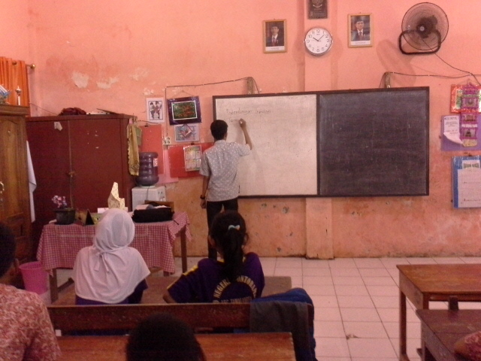

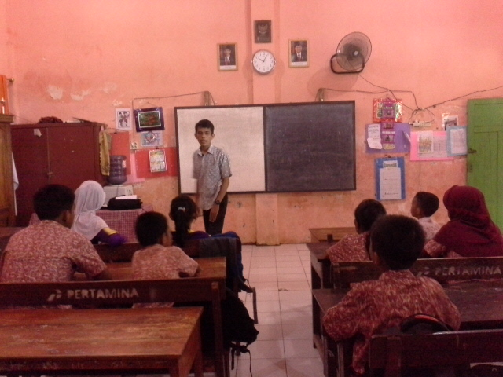

GURU MENJELASKAN MATERI
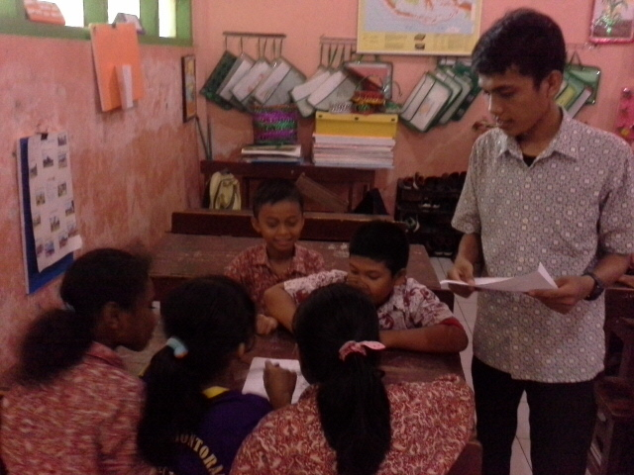

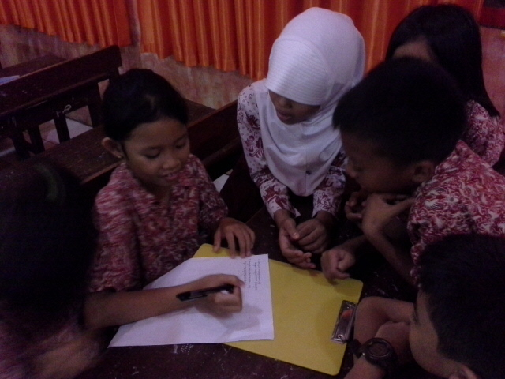

SISWA MENGERJAKAN LKS
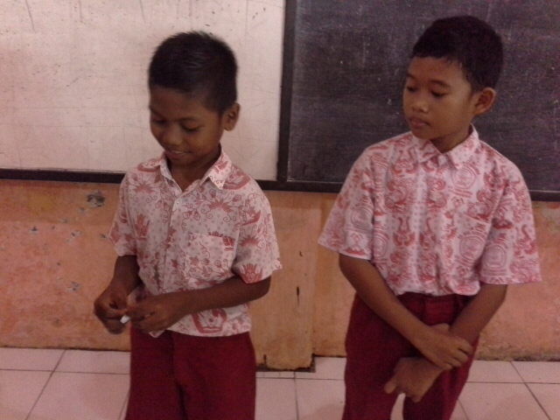

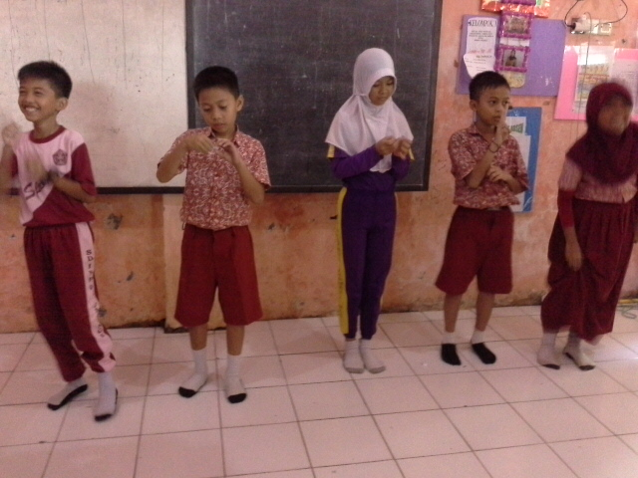

PELAKSANAAN GAMES DAN TOURNAMENT

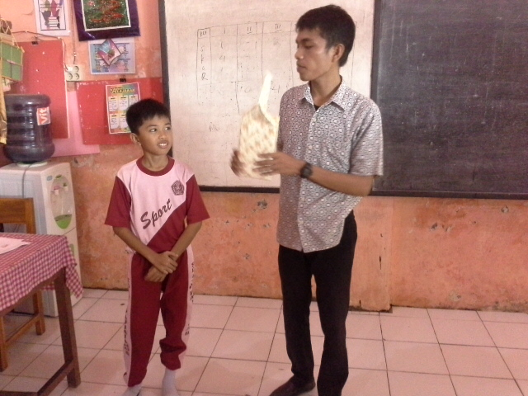

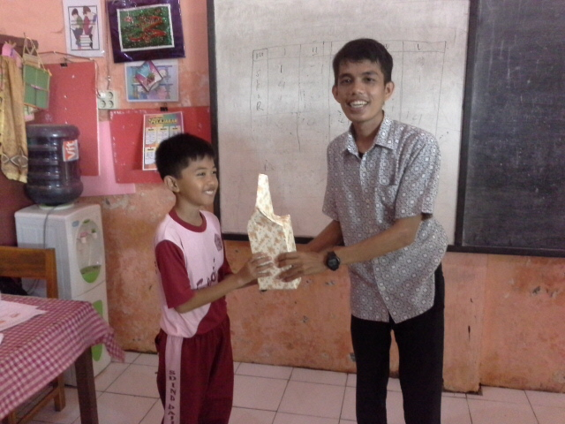

PEMBERIAN PENGHARGAAN

Lampiran 23
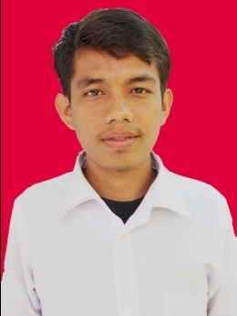
RIWAYAT HIDUP
Aspandi, lahir di Malimongeng, 13 Mei 1993, Anak kedua dari tiga bersaudara, dari pasangan Bapak Muhammad Jafar dan Ibu Ufrah. Penulis mulai memasuki Sekolah Dasar pada tahun 2000 di SD Inpres 675 dan tamat pada tahun 2006. Pada tahun 2006 melanjutkan pendidikan di SMP Negeri I Salomekko dan tamat tahun 2009. Kemudian pada tahun 2009 penulis melanjutkan pendidikan di SMA Negeri I dan tamat pada tahun 2012. Pada tahun yang sama penulis melanjutkan pendidikan di Universitas Negeri Makassar (UNM), Fakultas Ilmu Pendidikan, Jurusan Pendidikan Guru Sekolah Dasar (PGSD), program Strata 1 (S1) bertempat di UPP PGSD Makassar Fakultas Ilmu Pendidikan Universitas Negeri Makassar.

